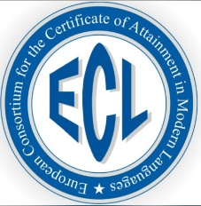

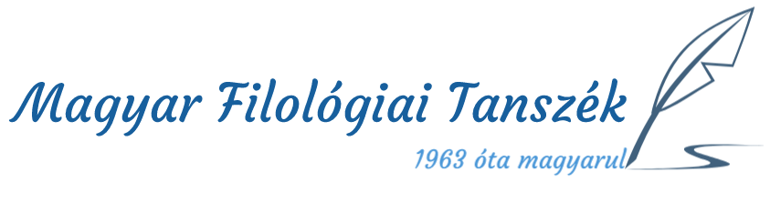

Дати іспитів ECL у 2025 р

на базі Кафедри угорської філології

Українсько-угорського навчально-наукового інституту УжНУ

Лютий – з англійської та німецької мови
07 лютого – рівень C1
08 лютого – рівень B2
термін реєстрації: 09.01.2025 р.

Квітень – з англійської, німецької, французької, російської мов
04 квітня – рівень А2, B1, C1
05 квітня – рівень B2
термін реєстрації: 10.03.2025 р.

Червень – з англійської, німецької, словацької та угорської мов
13 червня – рівень A2, B1, C1
14 червня – рівень B2
термін реєстрації: 15.05.2025 р.

Вересень – з англійської та німецької мови
26 вересня – рівень C1
27 вересня – рівень B2
термін реєстрації: 28.08.2025 р.

Листопад – з англійської, німецької, угорської мов
21 листопада – рівень A2, B1, C1
22 листопада – рівень B2
термін реєстрації: 28.10.2025 р.

УжНУ, УУННІ, Кафедра угорської філології
88000 Ужгород, вул. Університетська 14
Т: +38050 187 3934, magyar.filologia.une@gmail.com

